院级教学名师——马会起
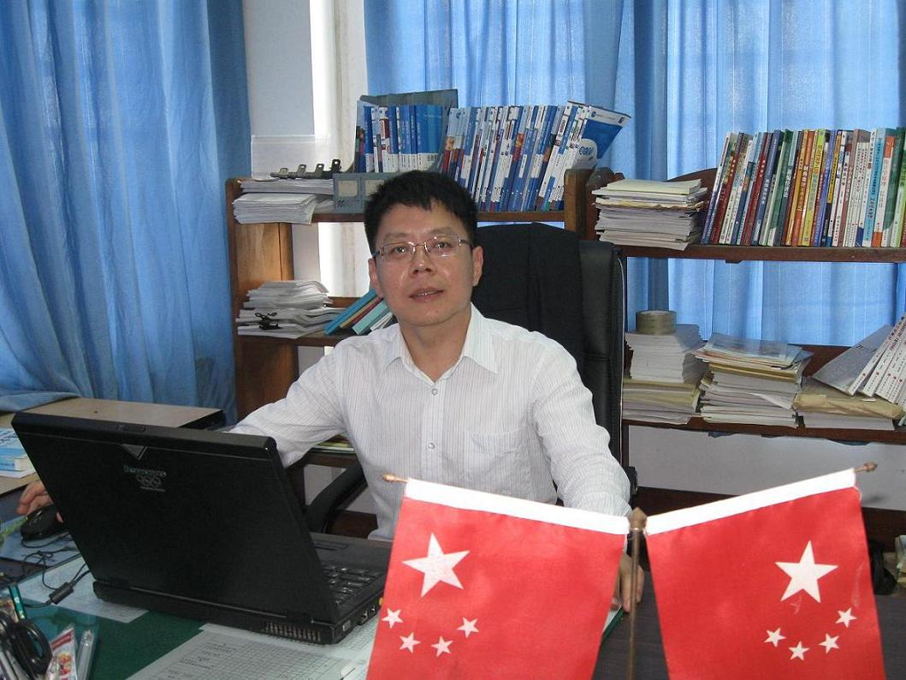
马会起，男，汉族，1976年出生，中共党员，中国注册会计师，讲师，财务管理学博士，主要从事会计与财务研究。
2004—2006年，在中国计量学院任教。在此期间，带领和指导学院学生代表队在浙江省财会案例分析大赛中荣获“省二等奖”。2006年至今，在四川财经职业学院会计系任教，在此期间，曾连续几年荣获“先进个人”、“五四优秀青年”、“优秀共产党员”等光荣称号。现任会计系副主任。
该同志始终工作在教学与科研第一线。深知“身教胜于言教”，在教学中坚持为人师表，发挥榜样示范作用，以自己的一言一行和高尚的道德情操去影响和感染学生，去赢得学生的尊敬，不断提高教书育人的效果。在教学中不断更新教学理念和教学内容、改革教学方法和教学手段，受到学生的普遍欢迎。作为多年来一直战斗在教学一线的专业教师，积极加强教学内容与课程改革。（1）精品课程方面：参加省级精品课程《会计学基础》建设；主持院级精品课程《会计报表编制与分析》建设。（2）教改教材方面：主编《会计报表编制与分析》、《财务管理实训》教材；组织编写《成本核算与分析》实训教材等。（3）课程标准建设方面：主持《会计报表编制与分析》课程标准的制定，并参与会计系10门课标的修订。（4）学术论文方面：近年来在《经济体制改革》、《生产力研究》等CSSCI期刊、中文核心期刊等杂志发表论文十余篇。（5）教学资源库建设方面，在2009年教育部主持的8门国家级财经类高职高专教学资源库的建设中，该同志参与了《成本计算与分析》资源库建设。
此外，近年来该同志先后为四川省财税系统、地震灾区、中国石油、攀成钢、五粮液、四川锦宏集团、中职学校的会计师资等进行业务培训与专业咨询，在专业服务中表现出较高的专业水平和较强的影响力，获得了业内的广泛认可。
作为会计系负责人，该同志承担着带领全系进行专业建设的任务，在理论研究、课程建设、学术梯队、校企合作、就业竞争及社会反响等中取得了显著的成绩，同时，注重以科研促教学，取得了众多的系部教研成果。

